附件1

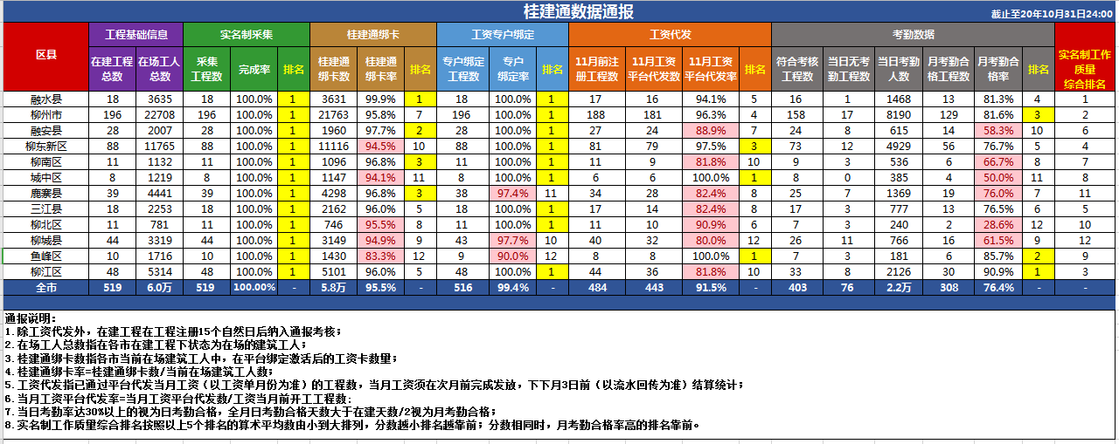
市建管中心、各县区、新区“桂建通”实名制工作质量综合情况统计表
附件2

承建工程项目未通过“桂建通”平台代发
9月份农民工工资的企业名单
序号 | 主管部门 | 承建单位 | 工程名称
1 | 市建管中心 | 浙江宏宇建筑有限责任公司 | 恒大御府11-12号楼及地下室

附件3

承建工程项目连续2个月考勤记录为“零”
且未完成整改的企业（项目）名单

序号 | 主管部门 | 承建单位 | 工程名称 | 是否停工整改 | 诚信扣分
1 | 柳东新区住建局 | 中建科工集团有限公司 | 花岭物流中心-1#配套办公楼，2#~3#配送仓（一）、4#配送仓（二）、5#~12#普通仓，13#~14#门卫 | 是 | -3

附件4

承建工程项目连续2个月未通过“桂建通”
平台代发农民工工资且未完成整改的
企业（项目）名单

序号 | 主管部门 | 承建单位 | 工程名称 | 是否停工整改 | 诚信扣分
1 | 柳江区住建局 | 百色市银江水利建设工程有限公司 | 柳州市柳江区成团镇卫生院住院楼扩建工程 | 是 | -3
2 | 柳江区住建局 | 广西高宇建设工程有限公司 | 三都镇养老服务中心养老用房工程 | 是 | -3

附件5

承建工程项目连续3个月考勤记录为“零”
且未完成整改的企业（项目）名单

序号 | 主管部门 | 承建单位 | 工程名称 | 是否停工整改 | 是否暂停投标 | 诚信扣分
1 | 三江县住建局 | 广西金源建筑工程有限公司 | 三江·清华园二期 | 是 | 是 | -3

附件6

承建工程项目连续3个月未通过“桂建通”
平台代发农民工工资且未完成整改的
企业（项目）名单
序号 | 主管部门 | 承建单位 | 工程名称 | 是否停工整改 | 是否暂停投标 | 诚信扣分
1 | 鹿寨县住建局 | 广西桂兴建筑工程有限责任公司 | 鹿寨县四排镇第二小学综合楼项目 | 是 | 是 | -3
2 | 融安县住建局 | 广西联勤建筑有限公司 | 万兴·风情街 | 是 | 是 | -3
3 | 市建管中心 | 广西柳州市万通路桥建设工程有限公司 | 东澳苑1#2#楼 | 是 | 是 | -3
4 | 鹿寨县住建局 | 广西中蓝建设工程有限公司 | 鹿寨县四排镇卫生院业务用房改扩建工程项目 | 是 | 是 | -3

